详细设计说明书

1 引言

1.1 编写目的
本说明在概要设计的基础上，对研究生推免管理系统的各模块、程序、子系统分别进行了实现层面的要求和说明，根据概要设计说明书中的设计内容，编写详细设计说明书，为开发过程提供系统处理过程的详细说明，使系统开发各类技术人员对整个系统所需实现的功能以及系统的功能模块的划分、实现和数据库表结构清楚的认识，为整个系统的开发、测试、评定和移交提供基础，本报告一旦确认后将成为系统开发各类技术人员共同遵守的准则，为以后的编程工作提供依据。
软件开发小组的产品实现人员应该阅读和参考本说明进行代码的编写和测试。

1.2 背景
说明：
a. 本项目为研究生推免申报系统
b. 任务提出者：杨灏哲
开发者：杨灏哲、贾征强、林晨、徐达、唐昊晨
用户：学生和学校负责推免工作的管理员
c. 本项目与教务系统相关联。

1.3 定义
无

1.4 参考资料
相关的文件包括：
a.《研究生推免申报系统》概要设计说明书；
b.《研究生推免申报系统》数据库设计说明书；
c.《研究生推免申报系统》项目开发计划书
d.《研究生推免申报系统》需求分析说明书；
参考资料
e. 张海藩，牟永敏《软件工程导论》清华大学出版社 2013

2 程序系统的结构
用一系列图表列出本程序系统内的每个程序（包括每个模块和子程序）的名称、标识符和它们之间 的层次结构关系。
功能 | 前端 |  |  | 后端
 | html文件 | javascript文件 | url路径 | controller文件 | mapper文件
学生注册 | register.html | register.js | /register | registerController.java | userMapper.java
学生登录 | login.html | login.js | /login | loginController.java
查看注意事项 | precaution.html
填写个人信息 | addInfo.html | addInfo.js | /stu/addInfo | infoController.java
添加家庭成员 | addPerson.html | addPerson.js | /stu/addPerson | homeController.java | homeMapper.java
删除家庭成员 | deletePerson.html | deletePerson.js | /stu/deletePerson
修改家庭成员 | modifyPerson.html | modifyPerson.js | /stu/modifyPerson
添加竞赛获奖 | addComp.html | competiton.js | /stu/addComp | competitonController.java | competitonMapper.java
删除竞赛获奖 | deleteComp.html | deleteComp.js | /stu/deleteComp
修改竞赛获奖 | modifyComp.html | modifyComp.js | /stu/modifyComp
添加科研经历 | addRes.html | addRes.js | /stu/addRes | researchController.java | researchMapper.java
删除科研经历 | deleteRes.html | deleteRes.js | /stu/deleteRes
修改科研经历 | modifyRes.html | modifyRes.js | /stu/modifyRes
添加社会实践 | addSocial.html | addSocial.js | /stu/addSocial | socialController.java | socialMapper.java
删除社会实践 | deleteSocial.html | deleteSocial.js | /stu/deleteSocial
修改社会实践 | modifySocial.html | modifySocial.js | /stu/modifySocial
添加志愿 | addApp.html | addApp.js | /stu/addApp | appliactionController.java | applicationMapper.java
删除志愿 | deleteApp.html | deleteApp.js | /stu/deleteApp
修改志愿 | modifyApp.html | modifyApp.js | /stu/modifyApp
接受复试 | acceptRetest.html | acceptRetest.js | /stu/acceptRetest
拒绝复试 | refuseRetest.html | refuseRetest.js | /stu/refuseRetest
接收拟录取 | acceptAdmit.html | acceptAdmit.js | /stu/acceptAdmit
拒绝拟录取 | refuseAdmit.html | refuseAdmit.js | /stu/refuseAdmit
管理员登录 | login.html | login.js | /login | loginController.java | userMapper.java
查看学生信息 | listStuInfo.html | listStuInfo.js | /admin/listStuInfo | infoController.java
审核通过，允许参加复试 | acceptApp.html | acceptApp.js | /admin/acceptApp | appliactionController.java | applicationMapper.java
审核不通过，不允许参加复试 | refuseApp.html | refuseApp.js | /admin/refuseApp
复试通过，发送拟录取通知 | passRetest.html | passRetest.js | /admin/passRetest
复试不通过 | failRetest.html | failRetest.js | /admin/failRetest
生成拟录取名单 | listAdmit.html | listAdmit.js | /admin/listAdmit
生成复试名单 | listRetest.html | listRetest.js | /admin/listRetest

3管理员端设计说明

3.1程序描述

3.1.1管理员端
管理员端包括管理员的登录、志愿管理、复试管理、以及名单管理子模块；各模块具体功能描述如下：
- 管理员登录模块：用户输入账号，密码，选择角色为管理员（学生），点击登录，系统跳转到个人所属的管理员端主页；系统支持保持登录的功能，系统可选择自动保存登录信息，便于下次登录，如果用户忘记密码，可以选择下方忘记密码选项，并跳转至相应的页面；
- 志愿管理模块：用户可以查看申报学生的信息，并对申报学生资格进行审核，提交给系统，系统生成审核合格名单，系统会根据审核合格的名单发送给学生参加复试的通知；
- 复试管理模块：用户录入系统学生的复试成绩，系统会进行综合排序筛选出拟录取的学生名单，选择发送拟录取通知功能，系统根据拟录取学生名单发送学生拟录取通知；
- 名单管理：用户可以选择查看或下载复试名单或拟录取名单；

3.1.2学生端
学生端包括学生注册登录管理、学生基本信息管理（具体分为个人信息、家庭成员信息、竞赛获奖信息、科研经理信息、社会实践信息管理），志愿信息管理、复试拟录取管理子模块；
- 学生登录模块：用户输入账号，密码，选择角色为管理员（学生），点击登录，系统跳转到个人所属的管理员端主页；系统支持保持登录的功能，系统可选择自动保存登录信息，便于下次登录，如果用户忘记密码，可以选择下方忘记密码选项，并跳转至相应的页面；
- 学生注册模块：用户输入电子邮箱、身份证件号、手机号码等个人信息并设置密码，完成注册；
- 学生基本信息管理模块：用户通过填写个人信息、家庭成员信息、竞赛获奖信息、科研经历信息、和社会实践信息完善个人基本信息并保存，
在填写推免志愿之前均可进行个人基本信息的管理，包括完善、更改和删减等操作。
- 志愿信息管理模块：用户可以选择添加志愿，删除志愿，修改志愿操作，确认完成后点击提交可以将志愿信息发送管理员端。用户可以在当前页面看到推免流程的当前执行状态。
- 复试拟录取管理模块：用户可以对收到的复试信息进行确认和放弃，对拟录取通知的接受和拒绝。

3.2 功能

3.2.1管理员端功能说明
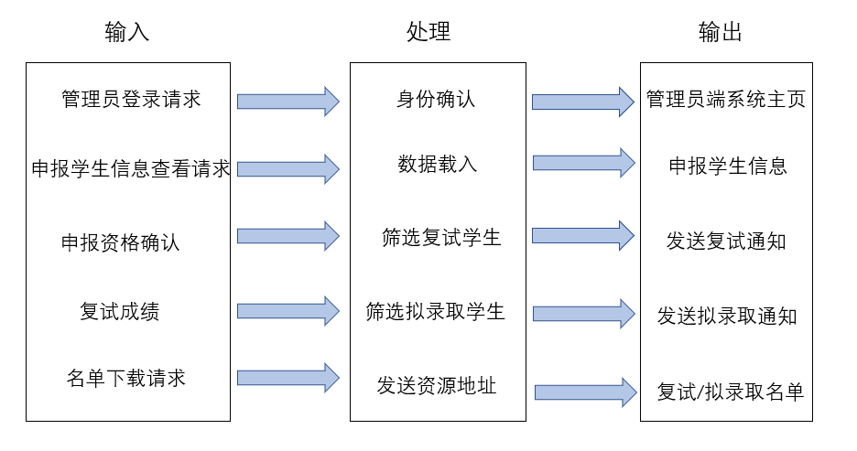
图3.2.1管理员端IPO

3.2.2学生端功能说明

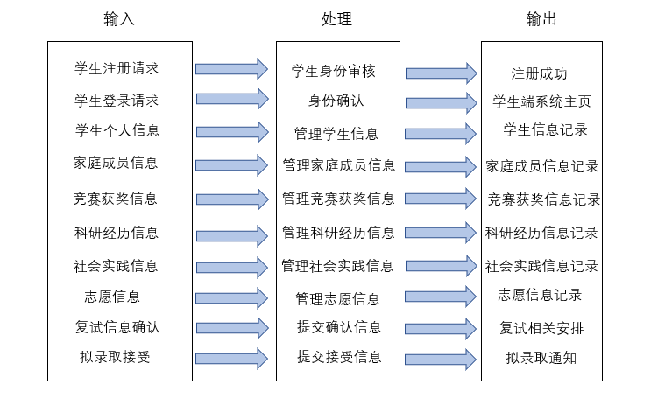
图3.2.2.学生端IPO

3.3 性能
- 精读：
- 对在文本框内输入的大小写敏感，姓名和密码都区分大小写；
- 通过鼠标点击或快捷键进入子模块；
- 灵活性：
- 用户输入按回车键可以进行确认，按ESC键表示关闭当前窗口；
- 用户鼠标点击可以进行确认，按关闭表示关闭当前窗口；
- 时间特性：
- 用户输入后的验证时间在1.5秒之内；

输人项

3.4.1管理员端模块
表3.4.1管理员端模块输入项设计
名称 | 标识 | 数据类型 | 主/外 | 输入方式
用户名 | admin_id | varchar(20) | 主键 | 文本输入
密码 | admin_pwd | varchar(20) |  | 文本输入
复试成绩 | retr_score | varchar(20) |  | 文本输入
查看信息请求 | get_request |  |  | 鼠标点击
审核学生信息 | check_info |  |  | 鼠标点击
下载名单请求 | dnd_request |  |  | 鼠标点击

3.4.2学生端模块
表3.4.2 学生端模块输入项设计
名称 | 标识 | 数据类型 | 主/外 | 输入方式
用户名 | sid | varchar(9) | 主键 | 文本输入
密码 | spw | varchar(16) |  | 文本输入
学生个人信息 | student_info | table |  | 文本输入
家庭成员信息 | fam_member_info | table |  | 文本输入
竞赛获奖信息 | comp_info | table |  | 文本输入
科研经历信息 | scien_exp | table |  | 文本输入
社会实践信息 | social_studies | table |  | 文本输入
志愿信息 | volun_info | table |  | 文本输入
复试选择 | retr_choice |  |  | 鼠标点击
拟录取选择 | enroll_choice |  |  | 鼠标点击

3. 5 输出项

3.5.1管理员端模块
表3.5.1 管理员端模块输出项设计
名称 | 标识 | 数据类型 | 长度 | 输出方式
系统主页 | home_page |  |  | HTML
错误信息 | error_info | varchar | 50 | 窗口显示
复试名单 | retr_list |  |  | URL
拟录取名单 | enroll_list |  |  | URL

3.5.2学生端管理模块
表3.5.2 学生端管理模块输出项设计
名称 | 标识 | 数据类型 | 长度 | 输出方式
系统主页 | home_page |  |  | HTML
登录页面 | login_page |  |  | HTML
个人信息记录 | student_info_record | table |  | 文本显示
家庭成员信息记录 | fam_member_info_record | table |  | 文本显示
竞赛获奖信息记录 | comp_info_record | table |  | 文本显示
科研经历信息记录 | scien_exp | table |  | 文本显示
社会实践信息记录 | social_studies_record | table |  | 文本显示
志愿信息记录 | volun_info_record | table |  | 文本显示
复试通知 | retrial_message |  |  | Email
拟录取通知 | enroll_message |  |  | Email

3.6 算法

3.6.1管理员端模块
- 管理员登录模块：
- 用户输入用户账号，用户密码，选择管理员（学生）角色，
- 用户提交信息，系统将数据与数据库进行比对，
- 通过，则跳转至管理员端个人主页，
- 不通过，提示用户账号或密码错误，可使用邮箱找回密码。
- 志愿管理模块：
- 用户选择查看申报学生的信息，系统跳转页面显示申报学生信息，
- 用户审核学生信息，并提交给系统；系统数据库自动添加审核通过的学生信息到复试名单表，
- 审核通过，根据复试名单表发送给学生参加复试的通知。
- 复试管理模块：
- 用户将学生的复试成绩导入系统，系统结合复试成绩综合排序筛选出拟录取的学生，并自动添加至数据库拟录取表中，
- 用户选择发送拟录取通知功能，系统根据拟录取表信息发送对应学生拟录取通知。
- 名单管理模块
- 用户点击查看复试/拟录取名单，系统跳转显示相关名单信息；
- 用户点击下载名单，系统下载对应文件到本地储存。

3.6.2学生端模块
- 学生注册登录模块
若用户拥有账号：
- 用户输入用户账号，用户密码，选择学生（管理员）角色，
- 用户提交信息，系统将数据与数据库进行比对，
- 通过，则跳转至学生端个人主页，
- 不通过，提示用户账号或密码错误或显示账号未注册，
若用户为新用户，引导用户完成注册并登录；
- 用户点击注册，输入证件号码，常用邮箱，密码设置，手机号码并获得验证码完成绑定；
- 系统验证各项注册信息格式正确，完成注册，跳转到登录页面。
若用户账号密码错误，提示用户重新输入或引导用户找回密码，并完成登录。
- 注意事项模块
用户点击查看注意事项，系统跳转，显示系统的使用注意事项。
- 学生基本信息管理
- 用户点击选择个人信息、家庭成员信息、竞赛获奖信息、科研经历信息、社会实践信息各子功能模块的管理操作；
- 系统显示相对应子功能信息表格，用户可以进行编辑操作并保存。
- 志愿信息管理模块
- 用户点击志愿信息功能，系统显示志愿表格，用户添加，删除，修改完成志愿信息的编辑；
- 最后完成志愿信息的确认之后，点击保存并提交，系统会将申报学生基本信息和志愿信息上传到管理员端。
- 提交志愿信息后用户可以在本页面查看推免进度；
- 复试&拟录取信息管理模块
- 当用户收到复试通知时，用户可以点击按键选择参加复试和放弃复试，系统会根据用户选择反馈信息至管理员端；
- 当用户收到拟录取通知时，同样用户可以点击按键选择接受录取或放弃录取，系统根据用户选择反馈信息至管理员端。

3.7流程逻辑
根据管理员端和学生端功能的一致性和交互性，准确地将业务功能流程逻辑划分为登录模块（找回密码），注册模块，志愿管理模块，学生基本信息管理模块，名单管理模块；以下使用程序流程图对各模块业务流程逻辑进行描述；

3.7.1登录模块
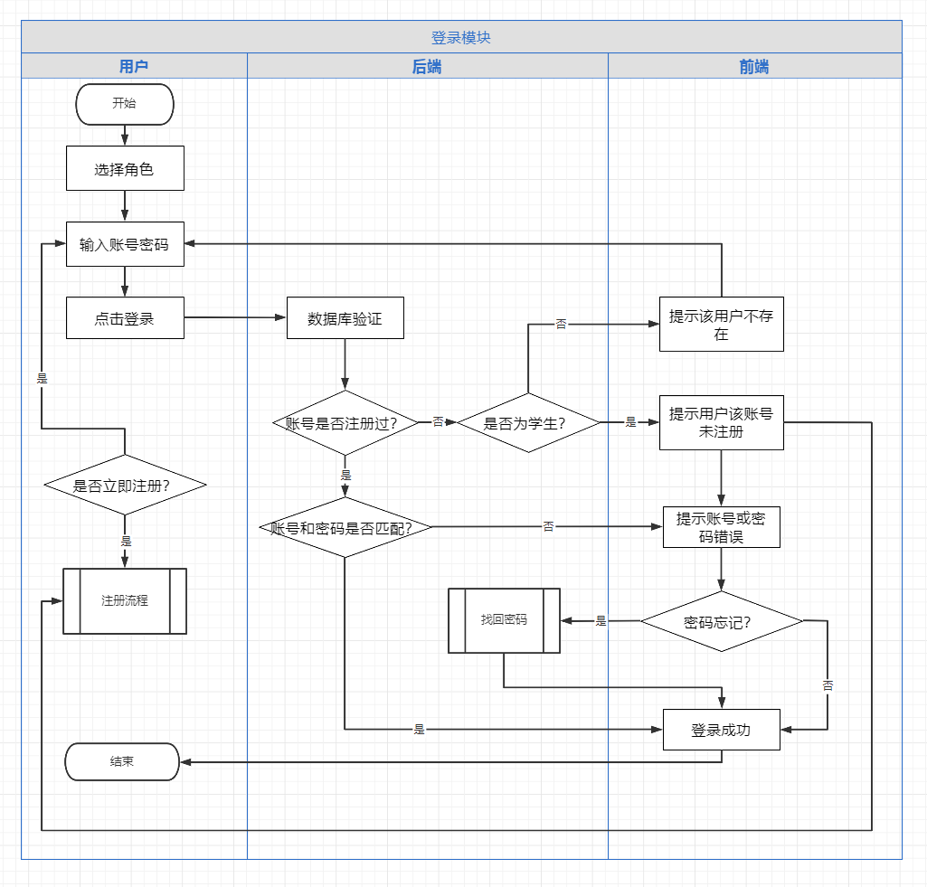
图3.7.1 登录模块程序流程图

3.7.2注册模块
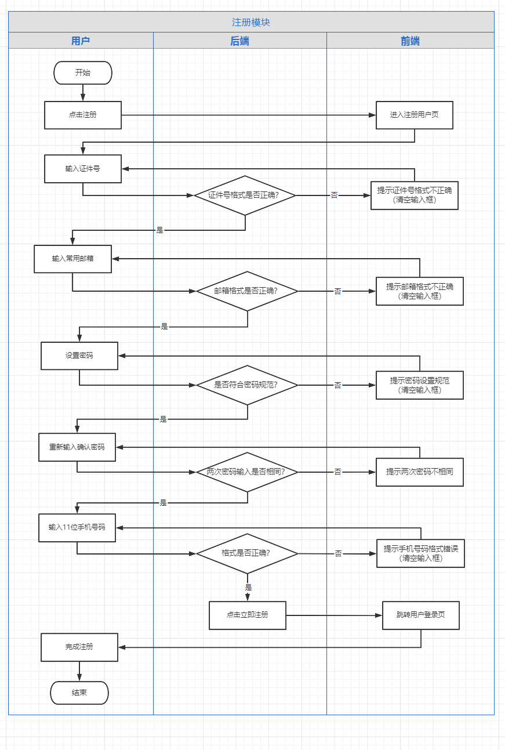
图3.7.2注册模块程序流程图

3.7.3忘记密码流程
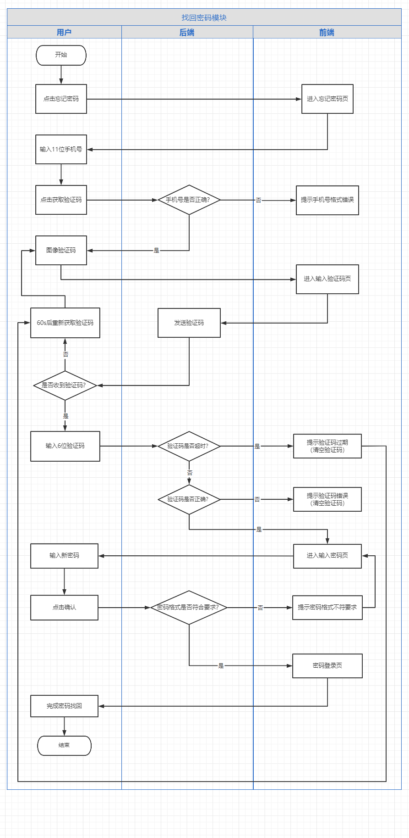
图3.7.3找回密码模块程序流程图

3.7.4志愿管理模块
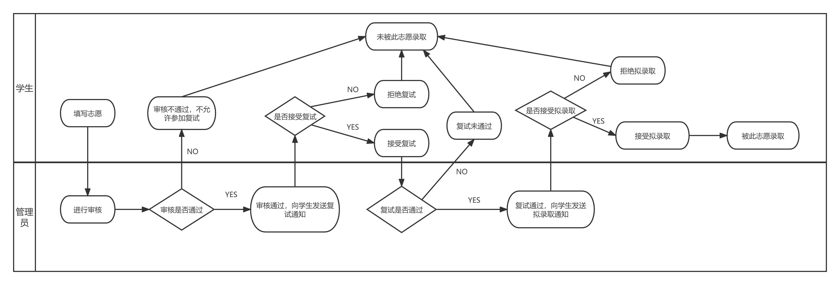
图3.7.4志愿管理模块流程图

3.7.5学生基本信息管理模块
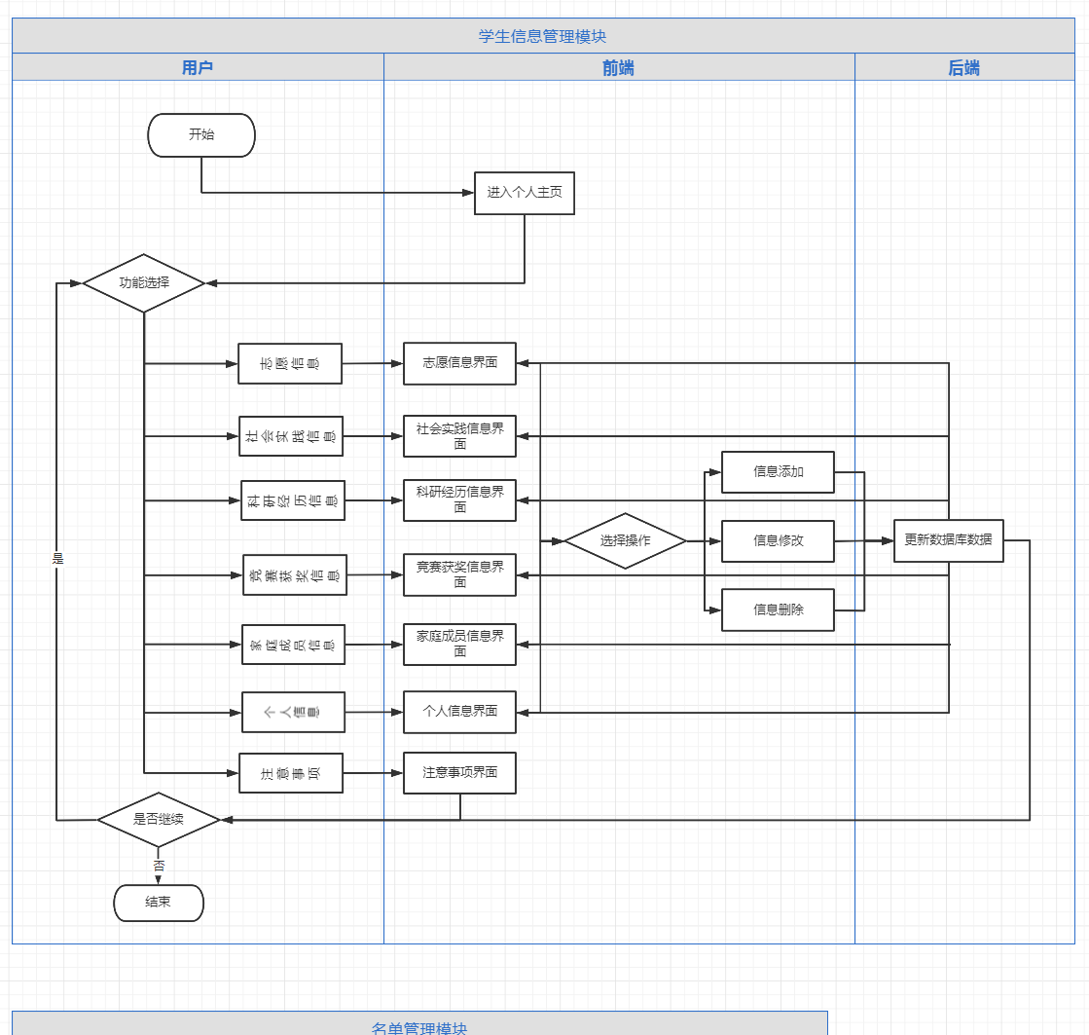
图3.7.5学生基本信息管理模块程序流程图

3.7.6名单管理模块
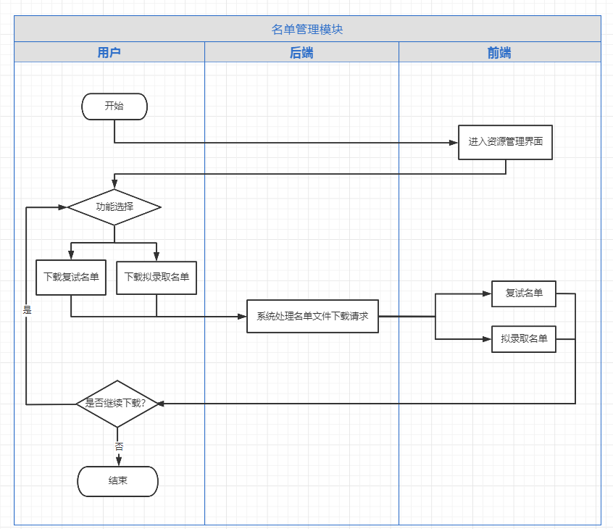
图3.7.6名单管理模块程序流程图

3.8 接口
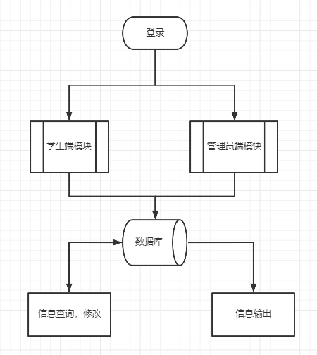
图3.8各模块接口调用关系图

3.9 存储分配
本程序在高级语言java进行编码，直接内存分配由运行时分配
各组件内所依赖的变量、结构要求全部在组建内申明。
对数据库采取日志记录技术和海量转储技术，并定期进行数据库备份。

3.10 注释设计
在本程序中安排的注释，如下：
- 表明前端设计时间时，那些需要用名称定义，那些只需使用id定义；
- 区分前端登录和其他业务模块的注释；
- 在模块首部注释说明模块的开始编写的时间，编写人员及其功能及其基本功能；
- 在变量声明阶段，简要说明变量的类型和用途；
- 在程序中判断、循环、顺序控制结构枝分点上注释说明程序代码的功能；
- 在每个功能方法前注释说明方法的功能。

3.11 限制条件
- 本系统基本功能必须登录后才能调用使用；
- 必须保证程序正常的连接到数据库；
- 必须保证程序正常访问数据库；

3.12 测试计划
测试用例：选取有代表性的数据，避免使用穷举法；
测试方法：使用白盒测试法，语句覆盖判定覆盖等操作；
确认测试则是要检查已实现的系统软件对满足了系统规格中确定了的各种需求，以及系统软件配置是否安全，正确，系统测试，是将通过确认测试的软件，做为整个基于计算机系统的一个元素，与计算机硬件、外设、某些支持软件、数据和人员等其他系统元素结合在一起，在实际运行环境下对计算机系统进行一系列的组装测试和确认测试。
注册模块：主要选取不同的数据，确保输入数据合法，符合规定的范围；
找回密码模块：主要各个步骤关联性是否严谨，保证系统稳定和合理性；
学生基本信息管理：主要选取不同类型数据信息，进行增删改操作，观察数据库以及界面信息的响应情况；
志愿管理模块：列举测试并观察学生端和管理员端处理逻辑是否符合预期；
名单管理模块：用户点击下载，观察客户端是否完成文件正常获取；
测试日期、测试人员安排请参考测试计划，测试用例的具体内容，请参考测试用例说明。

3.13 尚未解决的问题
无

